**Музыкально-дидактическая игра «Лесенка»**

В современной педагогике под наглядными пособиями понимают такие средства обучения, которые создают у детей зрительные представления для лучшего усвоения учебного материала. Наглядность не только облегчает познавательную деятельность детей, но и организует их восприятие, активизирует процесс запоминания.

В **музыкальном** воспитании дошкольников применение наглядных пособий имеет особое значение. Использование наглядных пособий в **музыкальном** воспитании детей позволяет в простой, доступной детям игровой форме дать представление о **музыке**. Благодаря применению наглядных пособий у детей активнее развиваются **музыкально** – сенсорные способности.

С помощью наглядных пособий, активизируется умственная деятельность ребёнка, развивается его самостоятельная **музыкальная деятельность**, которая приобретает творческий характер. Пособие можно применять на **музыкальных** занятиях и в самостоятельной **музыкальной деятельности**

Вашему вниманию дорогие коллеги я предлагаю **музыкальные лесенки***(трех, пяти, семи ступенчатые)*.

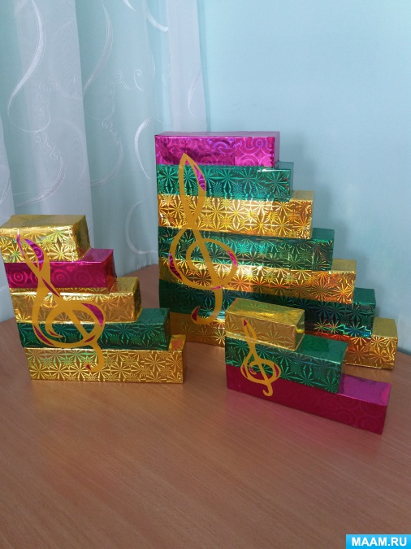

Используемый материал: коробки от зубной пасты, пергаментной бумаги, белые листы бумаги, клей, ножницы, самоклеющаяся бумага.

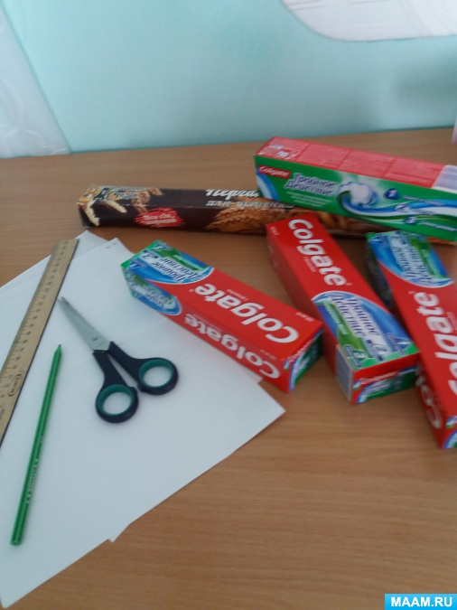 

Получились вот такие **музыкальные лесенки**.

